PGR-Wahl / Volitve ŽS 2017
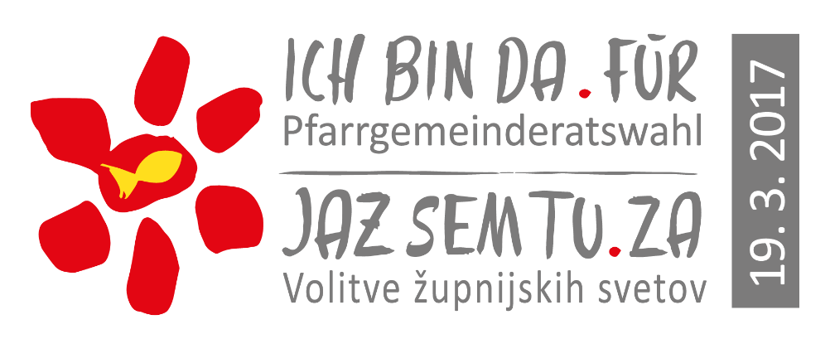
Den Pfarrgemeinderäten gehören österreichweit ca. 45.000 Personen an, davon 30.000 gewählte Mitglieder. Die Zahl erhöht sich noch weiter, wenn man die fixen freiwilligen Mitarbeiter/innen von Arbeitsgruppen dazuzählt. Die Größe des jeweiligen Pfarrgemeinderates hängt von der Größe der Pfarre ab - grundsätzlich sind aber mindestens 50% der Pfarrgemeinderäte per Wahl in das Gremium entsandt (die restlichen Mitglieder sind entweder von Amts wegen im PGR oder berufen bzw. entsandt). Der der Gemeinde vorstehende Priester einer Pfarre ist Teil des Pfarrgemeinderates und dessen Vorsitzender. Der Pfarrgemeinderat gestaltet des Leben und die Entwicklung der Pfarrgemeinde. Für die verschiedenen Aufgaben hat der Pfarrgemeinderat eine differenzierte Struktur mit unterschiedlichen Verantwortlichkeiten.
Am 19. März 2017 werden wieder rund 2500 Frauen und Männer in Kärnten per Wahl in die Pfarrgemeinderäte der Pfarren in unserer Diözese gerufen werden. Neben den gewählten Mitgliedern (rund 2/3) werden die Pfarrgemeinderäte durch amtliche Mitglieder (Priester, Diakone, Pastoralassistent/innen) und berufene/entsandte Mitglieder gebildet. Bei der letzten Wahl im Jahr 2012 sind übrigens mehr als 1/3 der Gewählten als neue Mitglieder in den Pfarrgemeinderat gekommen, der Anteil der Frauen unter den Gewählten stiegt 2012 übrigens zum ersten Mal über 50% an. Informationen zur PGR-Wahl (-vorbereitung) erhalten sie unter http://www.kath-kirche-kaernten.at/dioezese/orgdetail/C2652/pgr-wahl_2017_formulare_-_obrazci_za_volitve_s_2017
Po vsej Avstriji je v župnijske svete vključenih približno 45 tisoč oseb, od tega je 30 tisoč izvoljenih članov in članic. Številka se še poveča, če k temu prištejemo še stalne prostovoljne sodelavke in sodelavce iz delovnih skupin. Število članic in članov župnijskega sveta je odvisno od velikosti župnije - načeloma pa je več kot polovica članic in članov izvoljenih (ostali člani in članice so v ŽS kot odposlani ali uradni člani po službeni dolžnosti). Predsednik župnijskega sveta je župnik.
Župnijski svet oblikuje življenje in razvoj farnega občestva. Za različne naloge ima ŽS diferencirano strukturo z različnimi odgovornostmi. V nedeljo, 19. marca 2017, bo 2500 žensk in moških na Koroškem izvoljenih v župnijske svete. Ob izvoljenih članih (2/3) bo ŽS sestavljen še iz uradnih (župnik, diakoni, pastoralne asistentke in asistenti) in odposlanih članic in članov. Na zadnjih volitvah leta 2012 je več kot 1/3 izvoljenih prišla v ŽS na novo, tudi delež žensk med izvoljenimi se je leta 2012 prvič povzpel nad 50 odstotkov. Informacije o volitvah ŽS in o pripravah nanje najdete tudi na spletni strani: http://www.kath-kirche-kaernten.at/dioezese/orgdetail/C2652/pgr-wahl_2017_formulare_-_obrazci_za_volitve_s_2017

